
Leden 2011

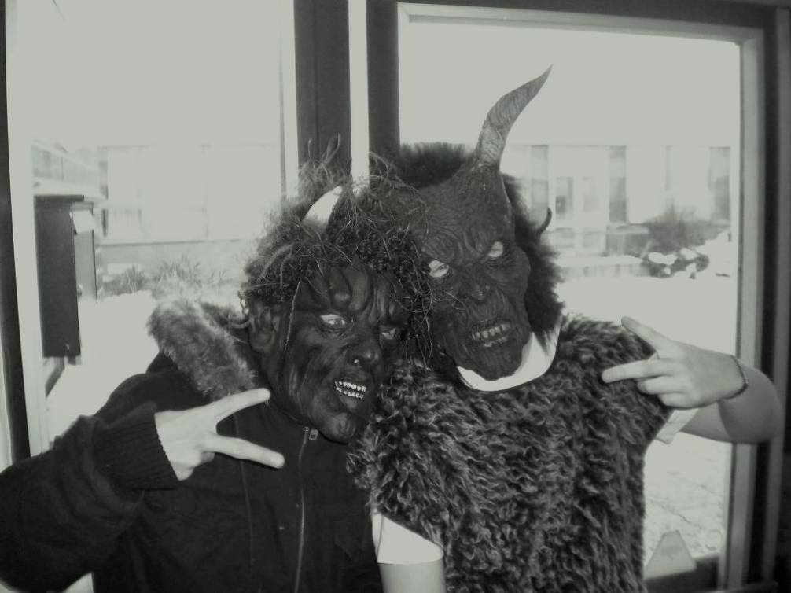

Časopis Základní školy Letní pole
www.zsletnipole.cz
V rekordním čase přinášíme nové číslo našeho časopisu, které je opět plné zajímavostí z života naší školy. V lednovém čísle Vás čekají celkem dva rozhovory, rekapitulace přírodopisného projektu nebo nášup v podobě básniček či křížovek. Zajímalo Vás, jaké je nejčastější křestní jméno žáků naší školy? I to se dozvíte v nejnovějším čísle Výfuku.

Obsah
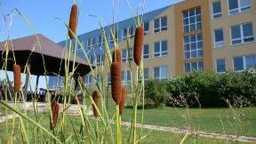
Rozhovor s p. uč. Vágnerovou 3
Přírodovědné praktikum 9. ročníků 4-5
Koně – moje láska 6
Rozhovor – Ziggy Horváth 7
Hrátky se jmény 8
Vánoční jarmark 9
Zábava 10

Chtěli byste pracovat v našem časopise?

Umíte dobře psát? Máte dobré nápady? Jste spolehliví?

Neváhejte a přihlaste se do redakce!

REDAKCE

Šéfredaktorka: Dagmar Jabůrková

Redakce: Monika Michálková, Erika Suchánková, Markéta Zabloudilová, Radim Šebela, Dominika Šmerdová

Archiv časopisu - http://www.zsletnipole.cz/index.php?it_page=36&hl=3
ROZHOVOR ČÍSLA
I v tomto čísle našeho časopisu se dočkáte rozhovoru, tentokrát s paní zástupkyní Miroslavou Vágnerovou.
1) Proč jste si zvolila právě matematiku a němčinu?
Původně mám vystudovanou matematiku a brannou výchovu, ale až později jsem začala vyučovat němčinu.
2) Máte domácího mazlíčka?
Mám moc ráda kočky, teď zrovna mám doma jednu kočičku.
3) Zkuste popsat vaše začátky jako učitelka.
Už odmalička jsem chtěla být učitelka a díky své uvádějící učitelce jsem měla minimum problémů.
4) Myslíte si, že jste přísná? (nebo, že některým lidem naháníte strach?)
Jestli jsem přísná, to neumím posoudit, ale strach snad ze mě lidi nemají, doufám že ne.
5) Máte nějaké závislosti?
Závislosti snad žádné nemám, ale kávu mám na stole neustále.
6) Jaké jsou vaše koníčky?
Lyže, fit-ball, snažím se chodit do fitka a v létě na zahrádku.
7) Vaše oblíbené jídlo?
Kromě ryb a česneku sním skoro vše. Nerada vařím.
8) Máte nějaké fóbie?
Velké fóbie nemám, jen moc nemusím hady.
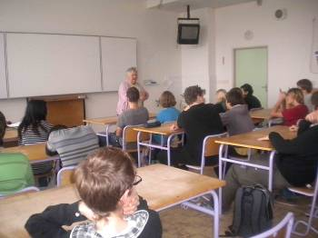
V listopadu se naše škola zúčastnila projektu Příběhy bezpráví, který připravuje nezisková organizace Člověk v tísni. Projekt seznamuje žáky s dobou nedávno minulou - s obdobím budování socialismu. Žáci devátých ročníků shlédli dokument s názvem Ztracená duše národa, který vypráví o osudech obyčejných lidí, kteří se však nepřízní osudu nedali zlomit. Potom se žáci zapojili do diskuze s paní učitelkou Marií Pachtovou, která velice poutavě komentovala události, kterými se padesátá léta minulého století tak neblaze proslavila. Žáci si tak odnesli vskutku hodnotnou vzpomínku na ne tak úplně tradiční výuku dějepisu.
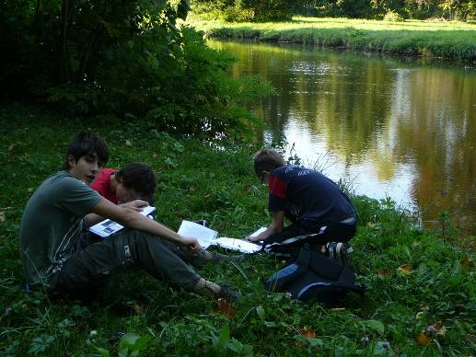
PŘÍRODOVĚDNÉ PRAKTIKUM DEVÁTÝCH ROČNÍKŮ
V rámci projektu Zvyšování přírodovědné gramotnosti žáků, který je spolufinancovaný Evropským sociálním fondem a státním rozpočtem ČR se žáci 9. ročníků zúčastnili přírodovědného praktika v Lednici. Praktikum se uskutečnilo 23. a 24. 9. 2010 v areálu zámeckého parku v Lednici a v místním Hippoclubu.
Výjezdu se zúčastnili všichni žáci 9.A i 9.B, tj. celkem 36 žáků. Práce probíhala dle stanoveného harmonogramu. Žáci vypracovávali celkem 12 pracovních listů na téma: lednický park, rybník, akvárium Malawi a tropický skleník. Druhá část práce byla věnována tématu koně v místním Hippoclubu. Program byl velmi pestrý a žáky kladně ohodnocen – viz jejich písemné zhodnocení na závěr. Celá akce proběhla bez problémů, v přátelské atmosféře a podařilo se i stmelit žákovský kolektiv. Pracovní listy byly odevzdány k závěrečnému ohodnocení vyučujícímu. Tento výjezd lze hodnotit za velmi zdařilý.
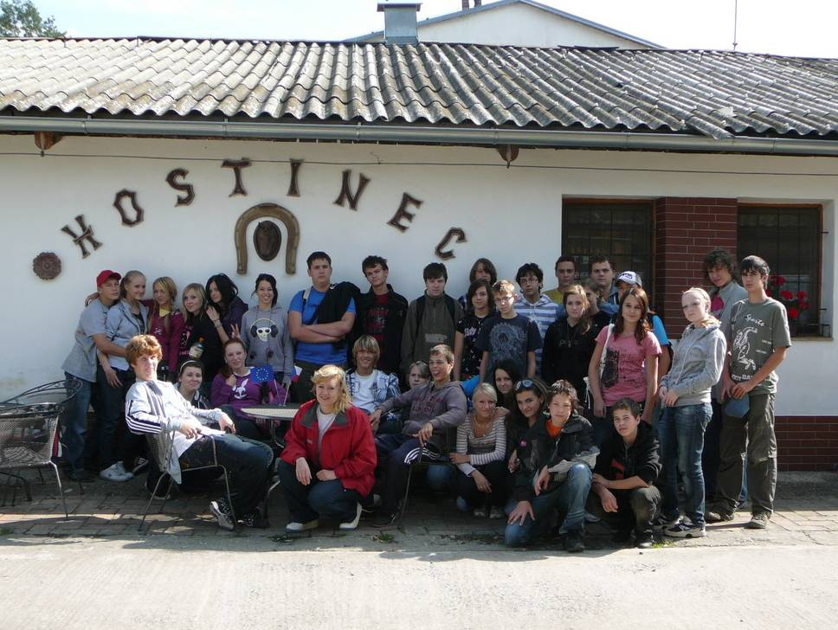


Přírodovědné praktikum dotované Evropskou unií za účelem rozšíření vzdělání v terénu aneb Lednicko-valtický areál
Denisa Hubáčková, 9. B.
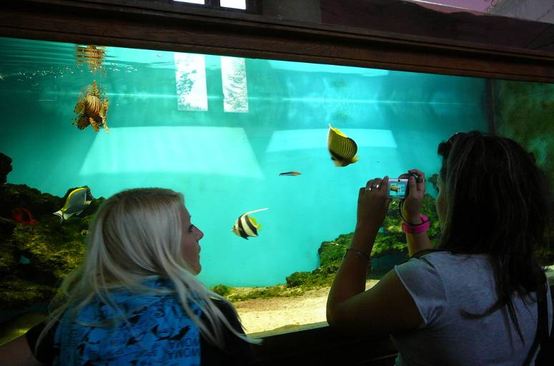
Druhý ročník přírodovědné praktika proběhl ve dnech 23. a 24. září 2010. Tentokrát jsme se vydali do Lednicko-valtického areálu. Praktika se zúčastnilo kolem 36 deváťáků a tři zodpovědné učitelky – Ing. Milena Pavlínová, Ing. Hana Ludvíková a Mgr. Stanislava Zemanová.
První den nás čekalo vypracování první poloviny pracovních listů, které jsme si s sebou na místo přivezli. Navštívili jsme lednický skleník proslulý prastarou rostlinou a také zdejší akvárium se spoustou živočichů. Doplňkem programu byla návštěva výstavy o Indonésii. Paní učitelky měly celou dobu situaci pod palcem. Myslím si, že je do poslední chvíle kázeň žáků udivovala, protože od nás podle svých zkušeností očekávaly daleko horší chování.
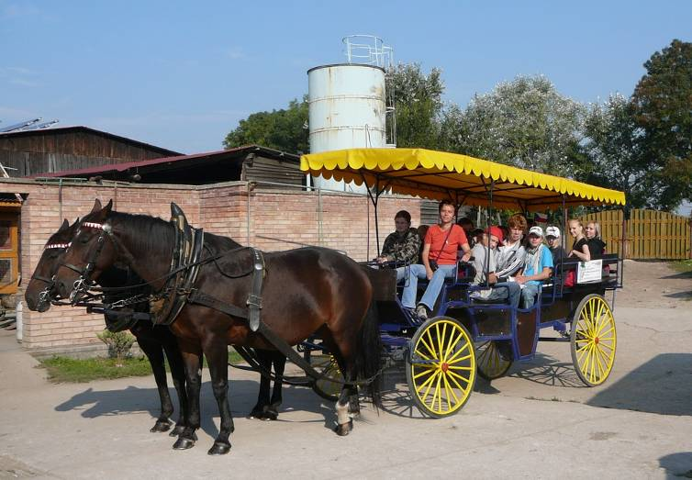
Celkově se tento den vydařil. Po večeři nás čekalo seznámení s programem připraveným na další den, zjistili jsme například nové informace o koních. I další část večera se vyvinula překvapivě. Kolem 15 dětí se sešlo i s učitelkami u ohně, zpívaly spolu táborové písně, ostatní hráli kulečník nebo poslouchali písničky. Našli se samozřejmě i jedinci, kteří se předváděli, byla jich ale opravdu jen menšina. Celkový dojem se jim tak pokazit nepodařilo. Kolem 1:00 se už spalo, což udivilo jak učitelky, tak i žáky. Všichni byli totiž unavení a chtěli si odpočinout a nabrat síly na příští náročný den.
Další den dopoledne jsme si měli možnost prohlédnout stáje s koňmi, dokonce jsme se i projeli. Po prohlídce jsme se vydali v kočáře na výlet na Minaret. Potom už nás čekalo balení věcí a závěrečný oběd. Po něm jsme měli vymezený čas na závěrečné dodělání pracovních listů. Vyfotili jsme se a odnesli věci do autobusu. Tam učitelky zhodnotily oba dny, a to dost kladně.
Tato výprava za zdokonaleným vzděláním se podle mého povedla a setkala se s kladnou odezvou. Všichni byli mile překvapení, jak poklidně vše dopadlo. Děkujeme hlavně učitelkám, které to s námi vydržely a nedorazily domů s velkou újmou na zdraví.
KONĚ – MOJE LÁSKA
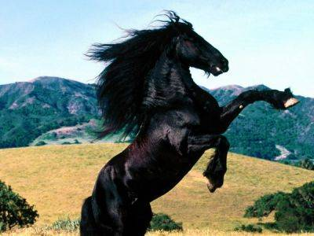
Koně jsou krásná, inteligentní a jedinečná zvířata. Kdo už alespoň jednou v životě seděl na, koni tak to určitě ví. Udělali jsme rozhovor s dvěma děvčaty z naší školy, aby nám o svém „koníčku“ něco pověděla.
Kristina Hríbiková, 6.A
Proč zrovna koně?
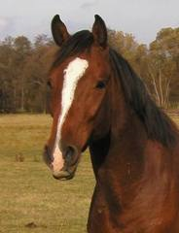
Díky mé mamce se věnuji koním. Podala mi přihlášku do jezdecké školy. Od té doby mě jezdit na koni začalo bavit.
Jak dlouho jezdíš?
2 roky.
Kde jezdíš a jaký jezdíš styl?
Jezdím na ranči Čára ve Vyškově a jezdím anglický styl.
Julie Holzerová, 6.B
Proč zrovna koně?
Koně se mi líbí a moje teta má ranč. Na tetině ranči jsem začala jezdit.
Jak dlouho jezdíš?
Přibližně 2 roky .
Kde jezdíš a jaký jezdíš styl?
Jezdím na ranči Čára ve Vyškově a jezdím anglický styl.Křížovka – 1





1 2 3 4 5
ROZHOVOR – ZIGGY HORVÁTH
Hudební vystoupení Ziggyho Horvátha patří již neodmyslitelně k naší škole. Tentokrát nám Ziggy na sebe také něco prozradil. Přidal se i další člen kapely Rocky.

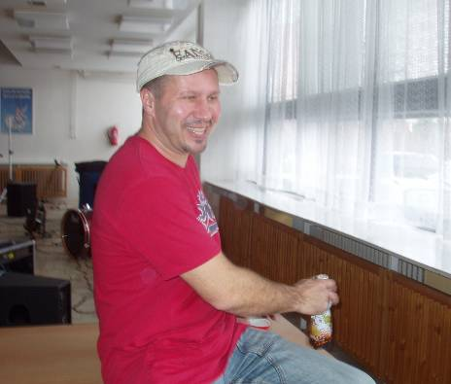
1) Jaký jste byl žák?
Spíš rebel, na některé své kousky jsem docela hrdý, za jiné jsem se své třídní Lidušce na našich školních srazech už mnohokráte omlouval.
2) Bydlíte spolu nebo máte každý svou rodinu?
Každý úplně jinou rodinu ikdyž v některých případech si tím nejsme úplně jisti (zvlášť u dětí).
3) Jak dlouho spolu hrajete?
Nejdéle s Pavlem Kačesem a to již 20 let, kapela ale funguje 5. Rok.
4) Jak jste vznikli?
Založili jsme se.
5) Proč se jmenujete „Rebel band“ ?
Protože jsem protessongový písničkář, ale svým způsobem je v naší kapele rebelem každý.
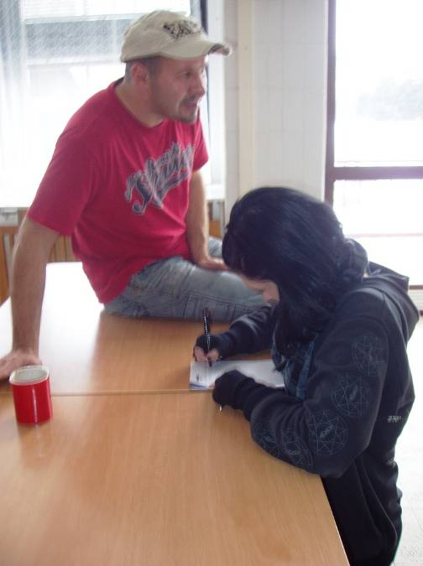
6) Je tato kapela jenom váš koníček nebo zaměstnání?
Koníček i zaměstnání.

Rocky
1) Jaký je váš styl?
Rockový.
2) Co jste poslouchal jako kluk a co posloucháte teď?
Metal, rock

HRÁTKY SE JMÉNY
Napadlo mě, že bych si mohla „pohrát“ s písmenky a čísly žáků naší školy. Tak jsem různě spočítala písmenka, slova a jména. Vyšly mi celkem zajímavá čísla. Sčítala jsem písmenka, pak stejná jména a mnoho dalších věcí (písmenek, jmen…) a tady jsou výsledky:
Nejvíce dvojic stejných jmen má třída 3.B
Nejčastější jména v naší škole
UMÍSTĚNÍ | DÍVKY | POČET | CHLAPCI | POČET
1.místo | Kristýna | 12x | David | 12x
2.místo | Lucie | 10x | Lukáš | 10x
3.místo | Kateřina | 9x | Martin | 9x
4.místo | Michaela,Veronika,  Tereza | 7x | Petr ,Michal | 7x
5.místo | Nikola | 6x | Jakub,Jan,Daniel,  Tomáš | 6x

Nejkratší jména: Iva, Jan, Vít
Nejdelší jména: Alexandra, Vítězslav
Součet všech písmen v příjmeních: 2 463
Součet všech písmen v křestních jménech: 1 878
Součet všech písmen v příjmeních a jménech dohromady: 4 341
Nejdelší jméno (příjmení + jméno, součet písmen): 20;19
Nejkratší jméno: 8 písmen
Náhodně dvě vybraní písmenka a spočítaná ve všech jménech:
E-277 nejvíce jich bylo v (třídy): 7.B; 5.B; 7.A
M-126 nejvíce jich bylo v (třída): 4.A
Celkem E + M 403
Sčítání bylo provedeno ke stavu žáků dne 3. 12. 2010

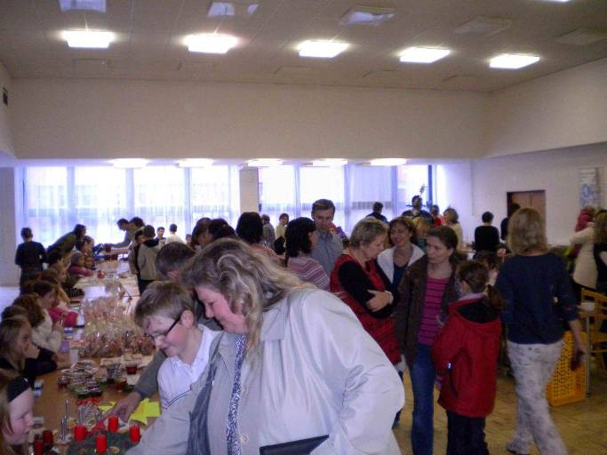
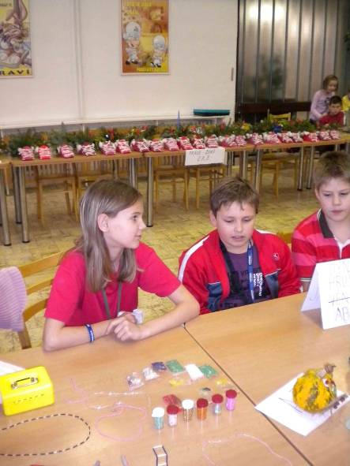
OBRAZOVÝ NÁVRAT K VÁNOČMÍMU JARMARKU
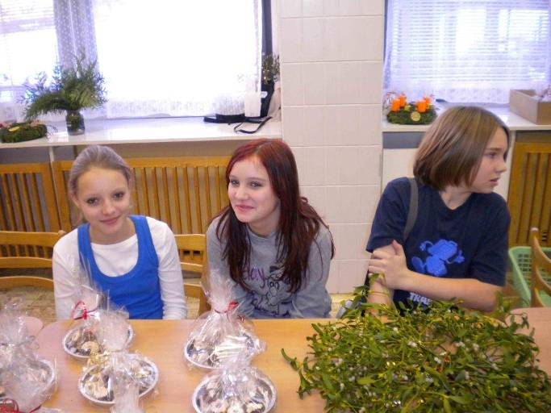
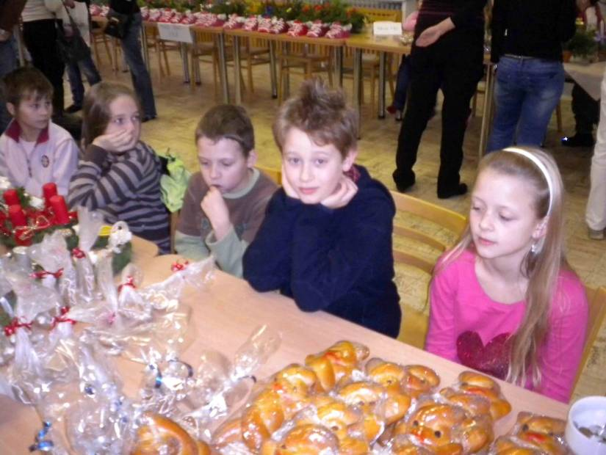
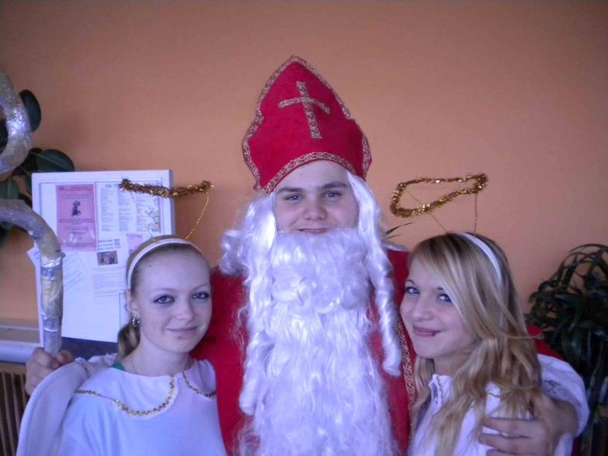
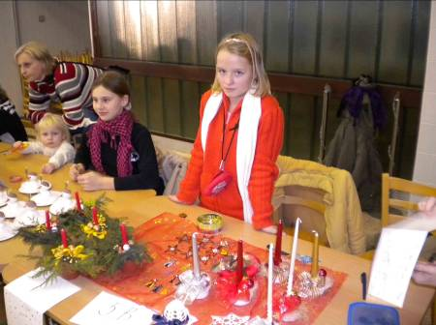

Žába leze po kameni, Skáče žába po lopuchu,
jen se podívejme na ni. naslouchá po jednom uchu.
Zelená jak travička, Co se šustne, všechno slyší,
to je naše žabička. splete krysu s malou myší .

Tereza Kydalová, 8.B Denisa Jelínková, 7.B
Otec matky mého bratra, je můj? děda
Víte, co řekne slepý, když mu dáte do ruky smirkový papír? Tohle nepřečtu!
Proč indiáni pijí ze srdíčkových šálků? Protože jiné nemají!
PRO POBAVENÍ – BOREC NA KONEC – HLÁŠKY VÁCLAVA TITELBACHA
- To byla první šance našeho týmu, dnes už druhá Lokvence.
- Je tu ideální fotbalové počasí, 19 stupňů, i když hodně fouká a je silný vítr.
- Jankulovski v 31. minutě vzal úvod zápasu do svých rukou.
- Lokvencova hlavička na jeden dotyk.


